

Print Farm

Ročníková práce

Prohlašuji, že jsem jediným autorem tohoto projektu, všechny citace jsou řádně označené a všechna použitá literatura a další zdroje jsou v práci uvedené. Tímto dle zákona 121/2000 Sb. (tzv. Autorský zákon) ve znění pozdějších předpisů uděluji bezúplatně škole Gymnázium, Praha 6, Arabská 14 oprávnění k výkonu práva na rozmnožování díla (§ 13) a práva na sdělování díla veřejnosti (§ 18) na dobu časově neomezenou a bez omezení územního rozsahu.

V Praze dne 5.4. 2024 Podpis

Anotace

Zadaní moji ročníkové práce je vytvořit 2D mobilní hru v rozhraní Android studia. Hra by byla klasicky tycoon (znamená že ze začátku vydělávám málo a postupně vylepšuji 3D tiskárny s cílem vydělávat víc) Hlavní GUI hry bude obsahovat 4 různé tiskárny ve tvaru 2x2 tiskárny, každá tiskárna bude mít 150 levelů vylepšení, takže bude možné hru teoreticky dohrát, ale zabere to hráči dost času. Tiskárny se budou po určitém počtu levelů měnit v lepší a modernější. Aby hra nebyla statická tak bych chtěl udělat aby měli tiskárny pohyb, třeba nozzle by jezdil jsem tam a vypadalo by to jako ze tiskárna pracuje. Hlavní stránka bude obsahovat také tlačítko pro nastavení a licence + pravidla a info programu. Uživatel bude vylepšovat tiskárny a promýšlet jak efektivně vydělávat herní peníze. Nebude vylepšovat jen samostatné tiskárny ale i různé celkové vylepšení. Cíl hry není daný, ale hra je vytvořena pro zabití času, ale takový částečný konec je vylepšit vše na maximální level.

Zadání

Mým zadáním je vytvořit 2D mobilní hru v rozhraní Android studia. Hra by byla klasicky tycoon (znamená že ze začátku vydělávám málo a postupně vylepšuji 3D tiskárny s cílem vydělávat víc) Hlavní GUI hry bude obsahovat 4 různé tiskárny ve tvaru 2x2 tiskárny, každá tiskárna bude mít 150 levelů vylepšení, takže bude možné hru teoreticky dohrát, ale zabere to hráči dost času. Tiskárny se budou po určitém počtu levelů měnit v lepší a modernější. Aby hra nebyla statická tak bych chtěl udělat aby měli tiskárny pohyb, třeba nozzle by jezdil sem tam a vypadalo by to jako ze tiskárna pracuje. Hlavní stránka bude obsahovat také tlačítko pro nastavení a licence + pravidla a info programu. Uživatel bude vylepšovat tiskárny a promýšlet jak efektivně vydělávat herní peníze. Nebude vylepšovat jen samostatné tiskárny ale i různé celkové vylepšení. Cíl hry není daný, ale hra je vytvořena pro zabití času, ale takový částečný konec je vylepšit vše na maximální level.

Obsah

1. Úvod 1

1.1. Cíl práce 1

2. Pravidla 2

3. GUI 3

4. Použité technologie 4

4.1. Java 4

4.2. Android studio 4

5. Program 5

5.1. Kód pro přepínání activity 5

5.2. Program pro uchování peněz 6

5.3. Převod peněz na tisíce a miliony  6

6. Závěr 7

7. Bibliografie 8

8. Seznam obrázků 9

1. Úvod
   1. Cíl práce

Cílem mé ročníkové práce bylo vytvořit hru v Android Studiu pro telefony android. Hra měla být klasický tycoon pro zabití času s tématikou 3D tiskáren. Mělo zde být několik tiskáren, které hráč bude postupně vylepšovat za účelem většího zisku a teoretického dohrání hry.

1. Pravidla

Pravidla [hry](https://cs.wikipedia.org/wiki/Hra) jsou jednoduchá. Po zapnutí hry hráč vidí hlavní stránku na které se vše odehrává a jsou zde čtyři stejné tiskárny. Pokud hráč začne klikat na zelené tlačítko “TAP” bude dostavat dvakrát více peněz ze začátku dostává 8 za vteřinu a peníze vidí v růžovém obdélníku. Pokud kliknete na tiskárnu ukáže se vám vnitřek tiskárny kde jsou dva typy vylepšení “rychlost” a “přesnost” v oranžovém obdélníku vidíte kolik stojí vylepšení u rychlosti se po každém vylepšení cena zdvojnásobí a u presnosti se strojnásobí. Hráč klikne na zelené políčko vedle kde vidí kolikrát tiskárnu vylepšil a pokud nemá dostatek peněz tak se nic nestane. Tiskárny se postupně vylepšují graficky. Po dosažení levelu dvacet u rychlosti se tiskarna vizuálně vylepší na lepší model. Dále pak u levelu padesát pět, sto a sto dvacet s tím že maximální level je sto padesát. Pro lepší orientaci a rychlejší přesun se zde nachází dvě šipky s přesunem do jiné tiskárny a tečky pro orientaci na jaké tiskárně se nacházíte. Cílem hry je zabít čas například při čekaní na autobus a dostat všechny tiskárny na maximální level.

1. GUI

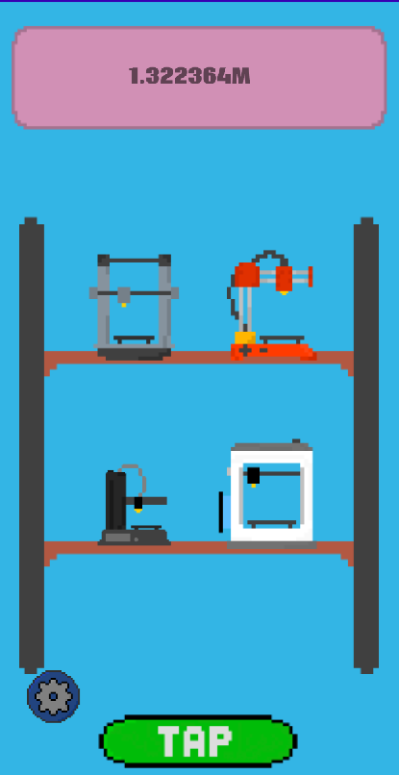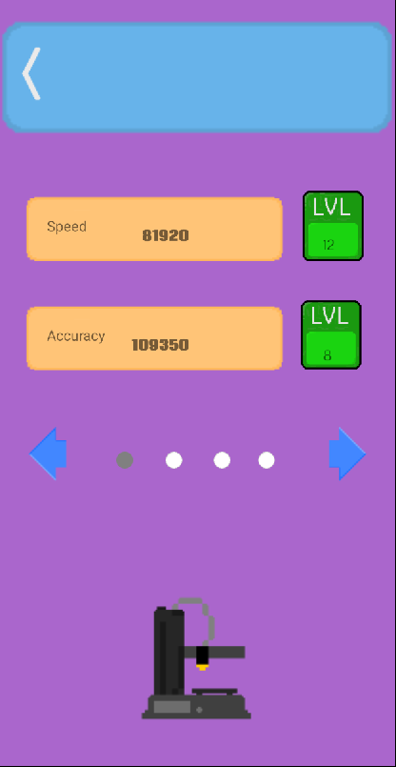

*obrázek 1 hlavní okno obrázek 2 okno tiskárny*

Pro rozhraní jsem zvolil grafický styl pixel art, protože je přehledný a dobře se s ním pracuje. Barvy jsem volil kontrastní, aby důležité věci byly dobře vidět a dalo se jednodušeji orientovat. Všechny obrázky jsem nakreslil sám za využití paint.netu a jeho funkcí.

1. Použité technologie
   1. Java

Jde o jeden z nejpoužívanějších programovacích jazyků na světě. Díky své [přenositelnosti](https://cs.wikipedia.org/wiki/Portace_softwaru) je používán pro [programy](https://cs.wikipedia.org/wiki/Po%C4%8D%C3%ADta%C4%8Dov%C3%BD_program), které mají pracovat na různých systémech (např. mobilních telefonech a počítačích). Tyto technologie se jako celek nazývají [platforma Java](https://cs.wikipedia.org/wiki/Java_(platforma)). Samotná Java má asi 2,5 milionu řádků ale stále se rozvíjí, jelikož je dále vyvíjena jako [open source](https://cs.wikipedia.org/wiki/Otev%C5%99en%C3%BD_software). (1)

 

*Obrázek 3 Duke (maskot Javy) (2) Obrázek 4 logo Javy (3)*

* 1. Android studio

Android Studio je vývojové prostředí založené na IntelliJ IDEA. Android studio bylo firmou Google oficiálně představeno 16. května 2013 na konferenci Google I/O. Od června 2013 je zdarma k dispozici pro uživatele na platformách Windows, Mac OS X a Linux.

V Android studiu lze navrhovat design aplikace buď v XML nebo v design módu. Když píšete přímo v XML módu studio automaticky zobrazuje náhled ve vybraném rozlišení zobrazovacího displeje. Studio nabízí i možnost „Preview All Screen Sizes“, což zobrazuje náhledy ve všech možných rozlišeních. Další možností Preview Representative Sample, který zobrazí 4 nejdůležitější. Přesnost v design módu je velmi vysoká a vkládání prvků je velmi jednoduché. Celé IDE se přizpůsobuje velikosti okna tzn. náhledy se zmenšují/zvětšují, jsou vedle sebe, pod sebou, nebo paleta prvků, pokud má místo, se automaticky zobrazí ve více sloupcích atd.

Android studio je celé spjaté s buildovacím („sestavovacím“) nástrojem Gradle. Součástí studia jsou i emulátory pro Nexus 4, 7 a 10. Emulátor si můžete dále nakonfigurovat. Můžete změnit Android API, velikost RAM v emulátoru, velikost úložiště a SD karty nebo přední/zadní kameru, kterou lze buď zcela emulovat nebo ji napojit na kameru počítače. Nevýhoda emulátorů spočívá v tom, že jsou pomalé i na relativně rychlém počítači.

1. Program

5.1. Kód pro přepínání activity

# 

*obrázek 5 Kód pro přepínání activity*

Tento kód umí po stisknutí image Button s obrázkem tiskárny přepnout z hlavní aktivitu na aktivitu první tiskárny. Za pomoci OnClickListeneru a Intentu.

5.2. Program pro uchování peněz

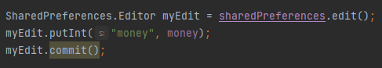

*obrázek 6 část programu pro uchování peněz*

Další složitou částí bylo uchovat hodnotu a sdílet ji mezi různé aktivity a přitom zachovat přičítání peněz spuštěné na pozadí v hlavní aktivitě. Vyřešil jsem to pomocí sharedPreferences, která každou vteřinu po přičtení peněz uloží aktuální hodnotu do proměnné money a aby proces běžel po celou dobu spuštění programu a i při opuštění hlavní scény je zde použito vlákno, které beží neustále pokud je program zapnuty a přičte hodnotu a ukládá ji do proměnné, která se ukládá.

5.3. Převod peněz na tisíce a miliony

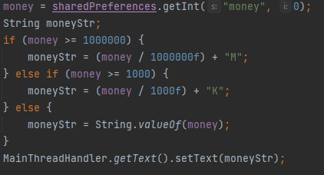

*obrázek 7 převod peněz*

Pro přehlednost aplikace jsem se rozhodl místo obřího čísla použít zkratky pro tisíce a miliony. Pokud člověk tedy získá tisíc neukáže se to v podobě 1000 ale v podobě 1K.

1. Závěr

Projekt hodnotím jako úspěšný a vyřešený. Nic méně nastaly menší problémy při zhotovování, protože testování pomocí emulátoru bylo značně nepraktické a při větší zátěži padá a seká se. Když jsem si projekt vybíral očekával jsem ho jednodušší, naštěstí problémy nebyly tak velké, takže se jí podařilo vyřešit bez komplikací, ale bohužel se mi nepodařilo udělat pohyb tiskáren. Do budoucna by bylo možné udělat hezčí rozhraní a přidat více funkcí bohužel nezbyl čas.

1. Bibliografie

1.Java [Online] [Citace: 3. 4. 2024.]

<https://cs.wikipedia.org/wiki/Java_(programovac%C3%AD_jazyk)>

2.Maskot Javy [Online] [Citace: 3. 4. 2024.]

<https://cs.wikipedia.org/wiki/Java_(programovac%C3%AD_jazyk)#/media/Soubor:Duke_(Java_mascot)_waving.svg>

3.Logo Javy [Online] [Citace: 3. 4. 2024.]

<https://fontslogo.com/wp-content/uploads/2013/03/Java-Logo-Font.jpg>

https://cs.wikipedia.org/wiki/Android_Studio

1. Seznam obrázků

Obrázek 1. hlavní scéna………………………………………………………………………………………………………………………………..3

Obrázek 2. scéna tiskárny……………...…………………………………………………………………………………………………………….3

Obrázek 3. Duke (maskot Javy) …..……………………………………………………………………………………………………………..4

Obrázek 4. logo Javy …………………..………………………………………………………………………………………………………………..4 Obrázek 5. Kód pro přepínání activity*..*….…………………………………………………………………………………….……………..5

Obrázek 6. část programu pro uchování peněz*.*………………………………………………………………………………….………6

Obrázek 7. *převod peněz …………………….….*………………………………………………………………………………………………………6